3^{η} Ενότητα : «Ταξιδεύω στα οικοσυστήματα του κόσμου»

Οικοσύστημα | Φυλλοβόλα φυτά/δέντρα | Αειθαλή φυτά/δέντρα | Θάμνοι | Ζώα υπό εξαφάνιση
Δάσος  (εικόνα 1) | Βελανιδιά, οξιά, καστανιά | Πεύκο, έλατο | Πουρνάρι | Καφέ αρκούδα, λύκος, αγριόγατα
Θαμνώδη (φρύγανα) (εικόνα 2) | - | Ελιά, χαρουπιά | Θυμάρι, ρίγανη | Αλεπού, λαγός, ερπετά
*Υδάτινα (λίμνες , ποτάμια) (εικόνα 3) | Ιτιά | - | - | Βίδρα, πελεκάνος, φλαμίνγκο, νεροχελώνα
Θαλάσσια (εικόνα 4) | - | - | - | Μεσογειακή φώκια, χελώνα καρέτα-καρέτα, δελφίνια
Ορεινά  (εικόνα 5) | - | Έλατο, μαύρη πεύκη | Χαμηλοί θάμνοι με αγριολούλουδα | Αγριόγιδο, χρυσαετός, γύπας
Τα οικοσυστήματα της Ελλάδας
*Στα υδάτινα οικοσυστήματα υπάρχουν μόνο υδρόβια φυτά , όπως καλαμιές και νούφαρα.

Παρακάτω υπάρχουν και οι αντίστοιχες εικόνες των οικοσυστημάτων
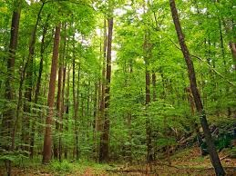
Εικόνα 1 : Δασικό οικοσύστημα

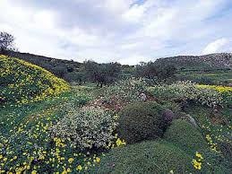
Εικόνα 2 : Θαμνώδες οικοσύστημα (φρύγανα)

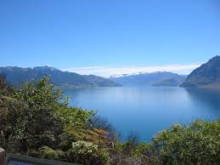
Εικόνα 3: Υδάτινο οικοσύστημα (λίμνη)

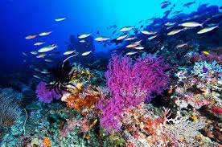
Εικόνα 4 : Θαλάσσιο οικοσύστημα

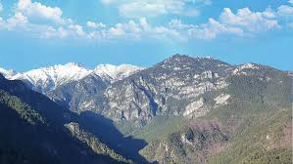
Εικόνα 5 : Ορεινό οικοσύστημα

